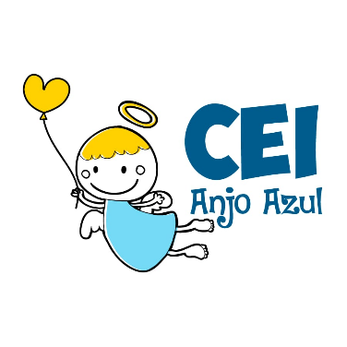

CENTRO DE EDUCAÇÃO INFANTIL ANJO AZUL
Rua 31 de Março/nº 1508
Lacerdópolis – SC
CEP: 89660 000
Fone: (49) 3552 0279
Coordenadora; Marizane Dall’Orsoletta
E mail: ceianjoazullacerdopolis@gmail.com
Blog: www.ceianjoazul.blogspot.com

Professoras: Andressa e Fernanda
Prof. Auxiliar: Ana Cristina
Carga horária: 15 horas semanais (plataforma/grupo WhatsApp)
PRÉ II FIQUEM EM CASA...
APROVEITEM SEU TEMPO, ESTUDEM E BRINQUEM
SUGESTÕES DE EXPERIÊNCIAS DE APRENDIZAGEM
- Assistir ao vídeo: CORONAVÍRUS – COVID-19 – Educação Infantil. Link:
https://www.youtube.com/watch?v=rq1kN88R1Zs&feature=youtu.be
- Apresente a história: Por que eu não posso ir lá fora? (Tatyanny F. Araujo).
- Questionar os pequenos sobre as formas de prevenção do coronavírus. Gravar uma mensagem ou vídeo da criança falando das formas de prevenção da doença para enviar para outras pessoas da família, amigos...
- Fazer um desenho bem lindo de incentivo aos médicos e enfermeiras do nosso município, que estão trabalhando na linha de frente para atender as pessoas neste momento de pandemia que estamos vivendo. Após fazer o desenho gostaríamos que enviassem uma foto da criança com o seu desenho, para que possamos organizar e enviar para essas pessoas que estão trabalhando na linha de frente.
- Experiências:
- Teste com orégano: Tudo o que você vai precisar é de dois pratos com água, um pouquinho de orégano e outro tanto de sabão (ou detergente). Tem gente que usa pimenta-do-reino, que também é leve, boia na água e é fácil de enxergar. Em um dos pratos com água, salpique o orégano pela superfície — esse representa o coronavírus. No segundo prato, coloque o sabão diluído na água. Primeiro, peça para a criança mergulhar o dedo no recipiente com o tempero. Naturalmente, vai sair cheio de folhinhas. Então, peça que ela lambuze o dedo com sabão e, em seguida, coloque-o de volta na água com orégano. Você vai gostar da reação quando a criança vê tudo o que estiver na superfície da água se afastando da mão! Explique que o mesmo acontece com o vírus, após a higienização.
- Teste do glitter: Em um prato raso, espalhe um pouquinho de glitter para que a criança possa colocar a mão em cima — explique que a purpurina representa o vírus. Depois de ter a mãozinha coberta por glitter, dê um aperto de mão na criança e mostre a ela como a sua mão ficou coberta de purpurina também. Deixe que ela brinque e se distraia e, mais tarde, procure os lugares onde há brilho — nariz, boca, olhos, superfícies. Para concluir o aprendizado, demonstre que a única forma de se livrar dos pontinhos de luz é lavando muito bem as mãos e higienizando os objetos da casa.
- Carimbo nas mãos: Essa brincadeira é bastante divertida e pode agitar a rotina da quarentena, pois é lançado um desafio para as crianças. A ideia é bastante simples e ajuda muito os pequenos a criarem o hábito de lavar as mãos com frequência. Tudo o que você vai precisar é de uma caneta, canetinha ou canetão. Pela manhã, faça uma marca (ou quantas você quiser) na mão da criança. O desafio é chegar à noite sem marquinha nenhuma, depois de as crianças terem lavado a mão várias vezes ao dia.
- Leia um livro para seu filho.

OBS: Os pais que quiserem, podem postar em suas redes sociais as crianças realizando as atividades/experiências. São experiências de aprendizagens que poderão ser repetidas durante o período. Aproveite cada momento com seus filhos. “Família e escola: uma parceria de sucesso!”

